不锈钢水系罐使用说明
文件编号：BJSW-PM-5

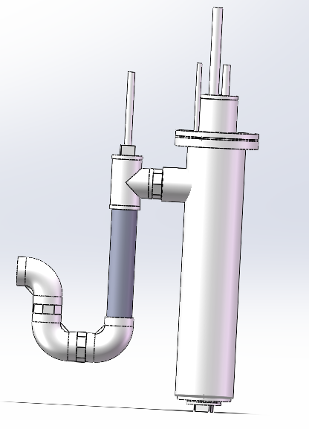

北京盛沃科技有限公司
Beijing Sanwell Science & Technology Co.Ltd.
- 名称：不锈钢水系罐
- 部件号：SW00161171
- 概述：
水洗罐的主要作用是样气经过水引射器以后，经过水洗罐水洗，去除样气中的粉尘、焦油等杂质。
- 主要部件及各部件的作用：
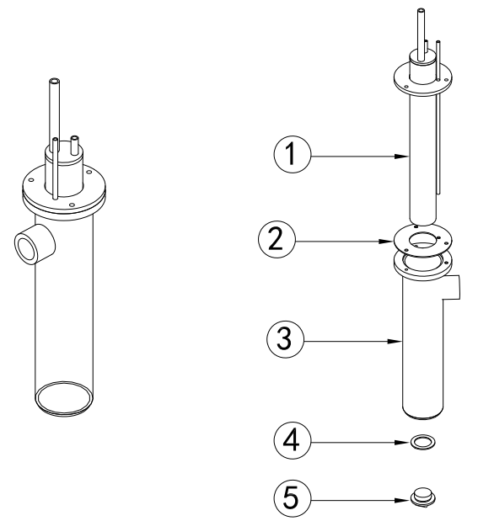

- 内套筒组件：
- 橡胶密封垫大：
- 外壳组件：
- 橡胶密封垫小：
- 封堵
以上部件具体型号详见下表
序号 | 名称 | 部件号
1 | 内套筒组件 | SW00161171-A
2 | 橡胶密封垫大 | SW00161171-B
3 | 外壳组件 | SW00161171-C
4 | 橡胶密封垫小 | SW00161171-D
5 | 封堵 | SW00161171-E
- 外形尺寸：
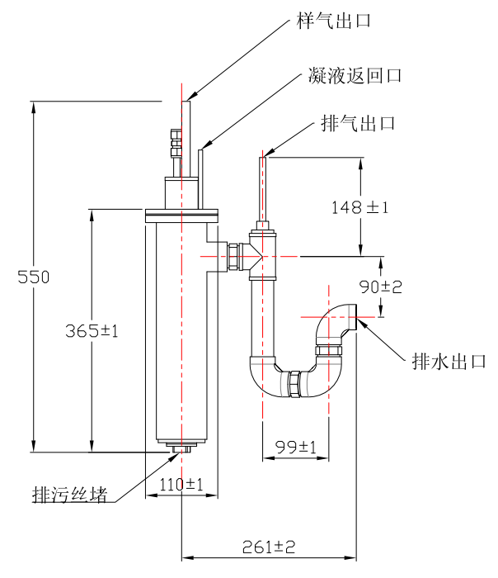

- 技术参数：
样气进气管：Ф3/8” SS316不锈钢管；
样气出口管：Ф1/2” SS316不锈钢管；
凝液返回管：Ф1/4” SS316不锈钢管；
排水出口：G1内螺纹
- 工作过程：
一般情况下，水洗罐与水引射器配套使用，混合着蒸汽的样气通过取样管在水洗罐样气进气管上面连接的水引射器处经过水引射后样气与冷却水混合，经过样气进气管进入到水洗罐内套筒的下部（水洗罐内充满冷却水），混合有蒸汽的样气在内套筒中与水充分接触，水洗去除样气中的粉尘、焦油等杂质以及蒸汽冷却冷凝。经过洗涤的样气在水洗罐冷却水液面上部聚集，经过样气出口管进入气液分离器（另配或可选）进行气液分离，样气经过气液分离器上部排气口排出继续进行下一步处理，凝液经过气液分离器下面的凝液返回管返回到水洗罐内外罐之间，水洗罐内的洗涤水经排水口排到机柜外（须无压排放）；水洗罐外部的排水配管形成水封，使水洗罐内保持一定的压力且在排水口处无样气排出；水洗罐内积聚的粉尘等杂质通过打开水洗罐底部的封堵可以排出和清洗。
- 使用注意事项：
- 引射用水要求：
- 洁净、经过软化处理；
- 压力： 0.3MPa；
- 温度： <40°C；
- 用量：约 5L/min。
- 定期拆开封堵清理水洗罐中粉尘杂质；

